1. Feladat (15 pont)
Egy anyagi pont mozgástörvénye az $x(t)=c_{1}t+c_{0} , y(t)={\text{Ke}}^{−c_{2}t}, z(t)≡0 , t≥0$ paraméteres egyenletrendszerrel adott, ahol a konstansok értékei: $c_{0}=2 m , c_{1}=2 \frac{m}{s} , c_{2}=2\text{.}5 \frac{1}{s} , K=4 m \text{.}$
- Határozza meg, hogy milyen pályán mozog az anyagi pont.
- Rajzolja meg a hodográfot.
- Számítsa ki a pálya görbületi sugarát a $t_{0}=0$ időpillanatban.

2. Feladat (20 pont)
Az anyagi pont$v_{0}$ sebességgel kezdi mozgását az adott R sugarú körpályán. A gyorsulás érintő irányú összetevője az $a_{t}(t)=1−0\text{.}5t$függvény szerint változik. Adott mennyiségek:
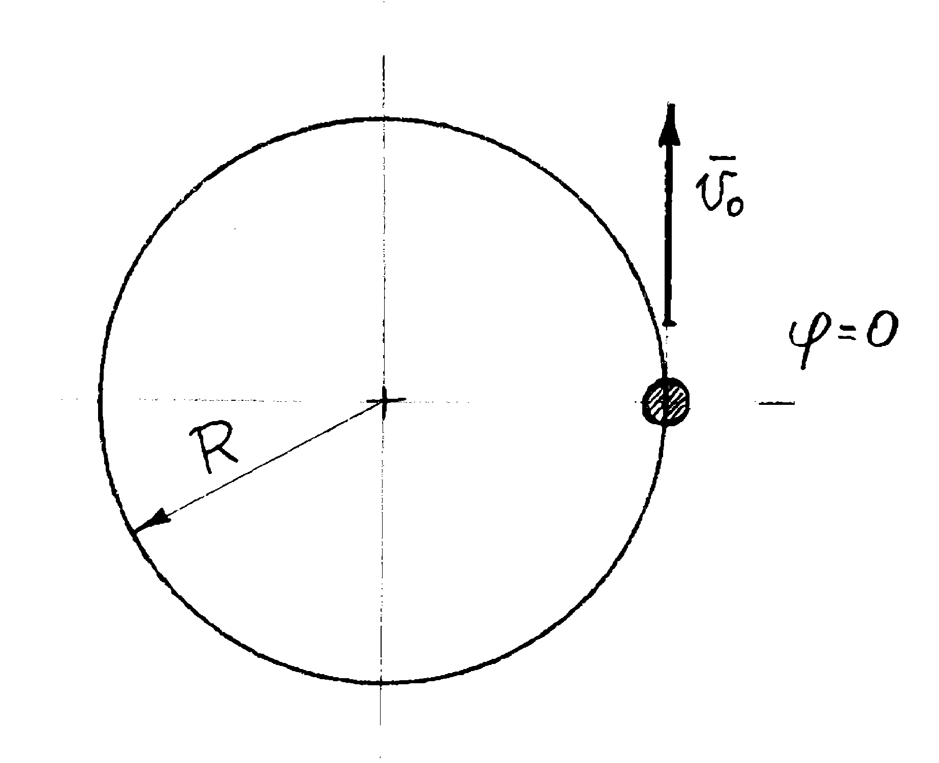
$R=0\text{.}8 m , v(0)=v_{0}=4 \frac{m}{s} , φ(0)=0 \text{.}$

- Határozza meg az anyagi pont $ω(t)$ szögsebességét, mint az idő függvényét.
- Határozza meg az anyagi pont $φ(t)$ szögelfordulását, mint az idő függvényét.
- Számítsa ki, hogy az anyagi pont az indulást követően mennyi idő múlva áll meg.

3. Feladat (20 pont)
A b oldalélű kocka pillanatnyi sebességállapotát az ábrán látható szögsebesség – vektorrend- szerrel adtuk meg. Adott mennyiségek:
$b=0\text{.}3 m , ω_{1}=6\frac{\text{rad}}{s} , ω_{2}=\text{12}\frac{\text{rad}}{s} , ω_{3}=9\frac{\text{rad}}{s} \text{.}$
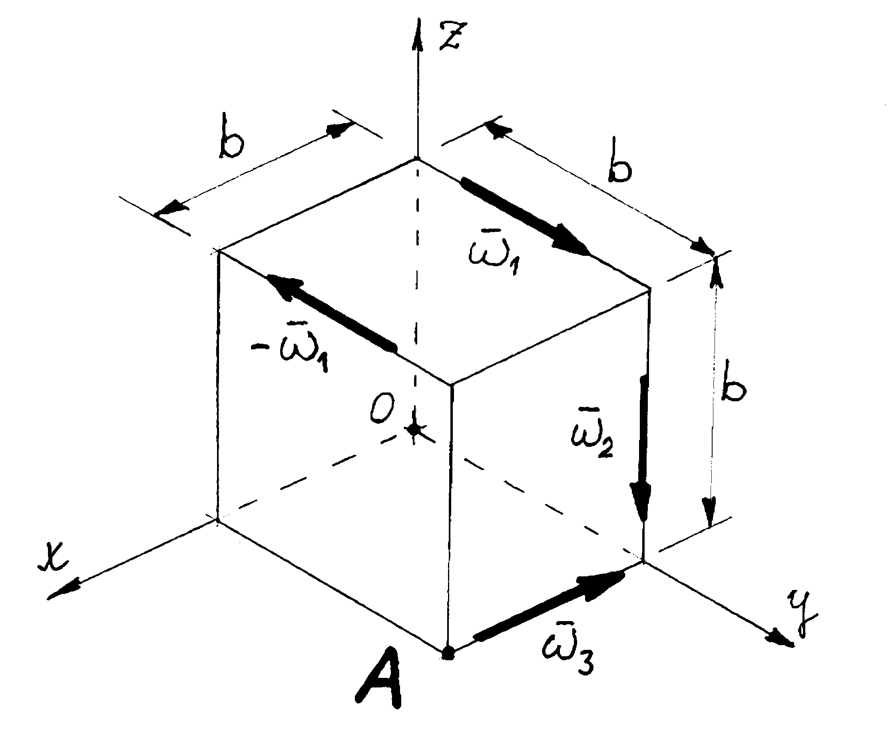
- Jellemezze a sebességállapotot az A pontra redukált $[{\text{ω,v}}_{A}]$ vektorkettőssel.
- Milyen elemi mozgást végez a kocka?
- Határozza meg a centrális egyenes egy pontját és az ehhez tartozó redukált vektorkettőst.
- Írja fel a centrális egyenes egyenletrendszerét az ábrán bejelölt$\text{xyz}$ koordináta rendszerben.

